
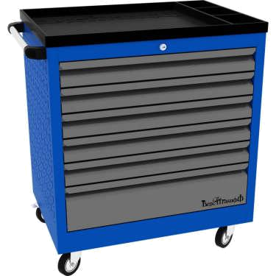

Тележка закрытая инструментальная

PROFFI 795.4, PROFFI 795.5, PROFFI 795.6,

PROFFI 795.7, PROFFI 950.4, PROFFI 950.5,
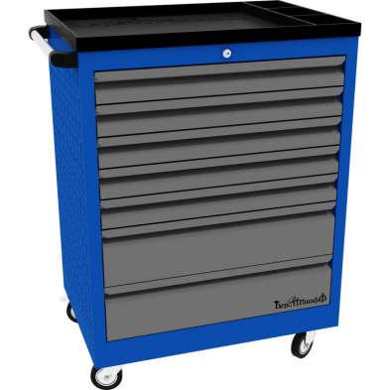
PROFFI 950.6, PROFFI 950.7, PROFFI 950.8,

PROFFI 950.9.

Паспорт и инструкция по эксплуатации

www.werstakoff.ru
1. Назначение. Для заметок

1.1. Тележка закрытая инструментальная PROFFI (далее по тексту – тележка или изделие) предназначена для хранения и транспортировки к рабочему месту инструментов, приборов и другой оснастки, необходимых для работы на участках и в цехах заводов и промышленных предприятий.

1.2. В корпусе тележки, в зависимости от исполнения, может быть расположено от четырех до девяти ящиков разного объема, закрывающихся центральным замком. Корпус тележки установлен на четыре колеса.

1.3. Тележка предназначена для эксплуатации при температуре окружающего воздуха от +1°С до +40°С при влажности не более 80%.

- Технические характеристики.

2.1. Тележка должна соответствовать требованиям настоящего паспорта и технической документации.

2.2. Технические характеристики.
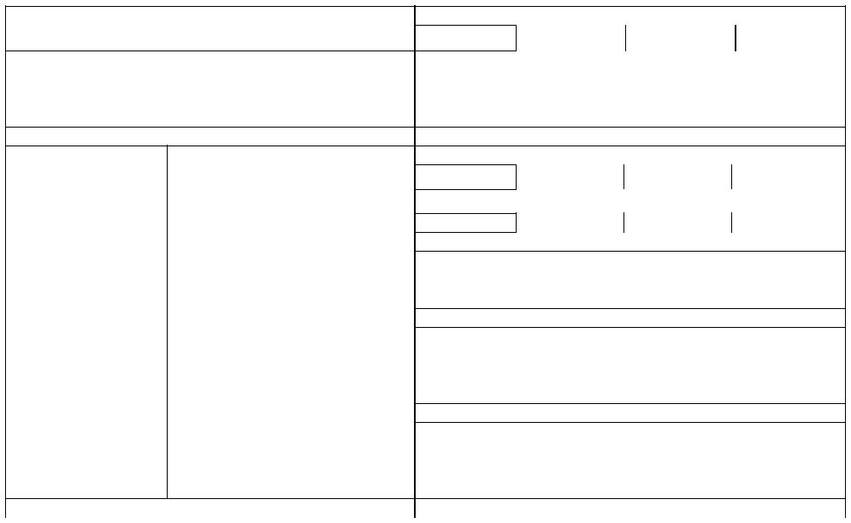

Наименование товара

Габаритные размеры тележки (высота х ширина

х глубина), мм.

Размеры корпуса тележки, мм.

Внутренние размеры, мм.
Ящик №1 |  | Количество, шт.
Ящик №2 |  | Внутренние размеры, мм.
 |  | Количество, шт.
 |  |  | Диаметр колеса, мм.
Колесо |  | Размеры колеса с
 |  |  | кронштейном, мм.
 |  |  | Диаметр колеса, мм.
Колесо |  | Размеры колеса с
поворотное
 |  | кронштейном, мм.
 |  |  | Диаметр колеса, мм.
Колесо |  | Размеры колеса с
поворотное
 |  | кронштейном, мм.

 | Значение параметра
795.4 | 795.5 |  |  | 795.6 |  |  | 795.7
 | 795 х 655 х 465
 | 665 х 650 |  |  | х 460
 | 60 х 565 х 395
1 | 3 |  |  | 5 |  |  | 7
 | 135 х 565 |  |  | х 395
3 | 2 |  |  | 1 |  |  | -
 |  | 100

130 х 100 х85

100

130 х 145 х85

100

130 х 170 х85

Максимальная нагрузка на каждый ящик, кг. |  |  |  |  |  |  |  |  |  | 30
Наименование товара |  |  |  |  |  |  |  |  |  | Значение параметра
 |  |  |  |  |  |  | 950.4 |  | 950.5 |  |  | 950.6 |  |  | 950.7 |  | 950.8 |  | 950.9
Габаритные размеры тележки (высота х ширина |  |  |  |  |  |  |  |  |  |  |  | 950 х 655 х 465
 | х глубина), мм.
Размеры корпуса тележки, мм. |  |  |  |  |  |  |  |  |  |  |  | 815 х 650 х 460
Ящик №1 |  |  | Внутренние размеры, мм. |  |  |  |  |  |  |  |  | 60 х 565 х 395
Ящик №1 |  |  | Количество, шт. |  |  |  | - |  | 1 |  |  | 3 |  |  | 5 |  | 7 |  | 9
Ящик №2 |  |  | Внутренние размеры, мм. |  |  |  |  |  |  |  |  | 130 х 565 х 395
 |  |  | Количество, шт. |  |  |  | 3 |  | 4 |  |  | 3 |  |  | 2 |  | 1 |  | -
Ящик №3 |  |  | Внутренние размеры, мм. |  |  |  |  |  |  |  |  | 210 х 565 х 395
Ящик №3 |  |  | Количество, шт. |  |  |  | 1 |  | - |  |  | - |  |  | - |  | - |  | -
Колесо |  |  | Диаметр колеса, мм. |  |  |  |  |  |  |  |  | 100
Колесо |  |  | Размеры колеса с |  |  |  |  |  |  |  |  | 130 х 100 х85
 |  |  | кронштейном, мм.
Колесо |  |  | Диаметр колеса, мм. |  |  |  |  |  |  | 100
Колесо |  |  | Размеры колеса с
поворотное |  |  |  |  |  |  |  |  |  |  |  | 130 х 145 х85
поворотное |  |  | кронштейном, мм.
Колесо |  |  | Диаметр колеса, мм. |  |  |  |  |  |  | 100
Колесо |  |  | Размеры колеса с
поворотное |  |  |  |  |  |  |  |  |  |  |  | 130 х 170 х85
поворотное |  |  | кронштейном, мм.
Максимальная нагрузка на каждый ящик, кг. |  |  |  |  |  |  |  |  |  | 30

- Свидетельство о приемке.

Тележка закрытая инструментальная (PROFFI 795.4, PROFFI 795.5, PROFFI 795.6, PROFFI 795.7, PROFFI 950.4, PROFFI 950.5, PROFFI 950.6, PROFFI 950.7, PROFFI 950.8, PROFFI 950.9) признана годной для эксплуатации.

Дата выпуска _________________________________________

(Число, месяц, год № партии)

М.П. ____________________________________________

(Подпись лица, ответственного за приемку)

- Свидетельство об упаковке.

Тележка закрытая инструментальная (PROFFI 795.4, PROFFI 795.5, PROFFI 795.6, PROFFI 795.7, PROFFI 950.4, PROFFI 950.5, PROFFI 950.6, PROFFI 950.7, PROFFI 950.8, PROFFI 950.9) упакована согласно требованиям технической документации.

Дата упаковки _______________________________________

(Число, месяц, год )

Упаковку произвел ______________________________________

(Подпись, фамилия, инициалы)

10.Гарантии изготовителя.

10.1. Изготовитель гарантирует соответствие тележек требованиям технических условий при соблюдении условий их транспортирования, хранения, сборки и эксплуатации.
10.2. Гарантийный срок эксплуатации – 12 месяцев со дня продажи.
10.3. Срок службы изделия – 7 лет.

10.4. В течении гарантийного срока эксплуатации потребитель имеет право на бесплатный ремонт тележки или ее замену в случае невозможности ее ремонта.

10.5. Изготовитель не несет ответственности и не возмещает ущерба за дефекты, возникшие по вине потребителя или торгующей организации, при нарушении правил транспортирования и хранения, некомплектности изделия и соблюдения требований настоящего паспорта.
10.6.Гарантийные обязательства распространяются на тележки, приобретенные у предприятия – изготовителя или его официальных представителей.

11.Сведения о рекламациях.

При предъявлении претензий потребителю необходимо обратиться в торговую организацию, осуществившую продажу тележки либо выслать паспорт с указанием неисправности по адресу, указанному на этикетке.

Заполняет торговое предприятие.

Дата продажи _______________________________

Число, месяц, год

Продавец ____________________________________

Подпись или штамп

Штамп продавца

3.Комплект поставки


Наименование |  | Количество |  | Рис.1 |  | Примечание
Корпус тележки в сборе |  | 1 |  | 1 |  | Показан корпус 795.6
Ручка | 1 |  | 2 |  |  | Устанавливается на
Ручка |  |  |  |  |  | месте
Колесо | 2 |  | 3 |  |  | Поставляются отдельно
 |  |  |  |  |  | от корпуса
Колесо поворотное |  | 1 |  | 4 |  | -
Колесо поворотное с тормозом |  | 1 |  | 5 |  | -
Болт М8х16 |  | 16 |  | - |  | -
Винт М6х30 |  | 2 |  | - |  | -
Шайба 8 |  | 16 |  | - |  | -
Шайба 6 |  | 2 |  | - |  | -
Паспорт |  | 1 |  | - |  | -
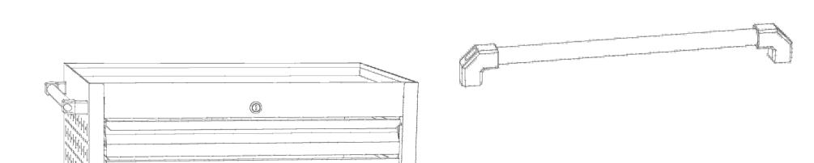

Рис. 2. Ручка
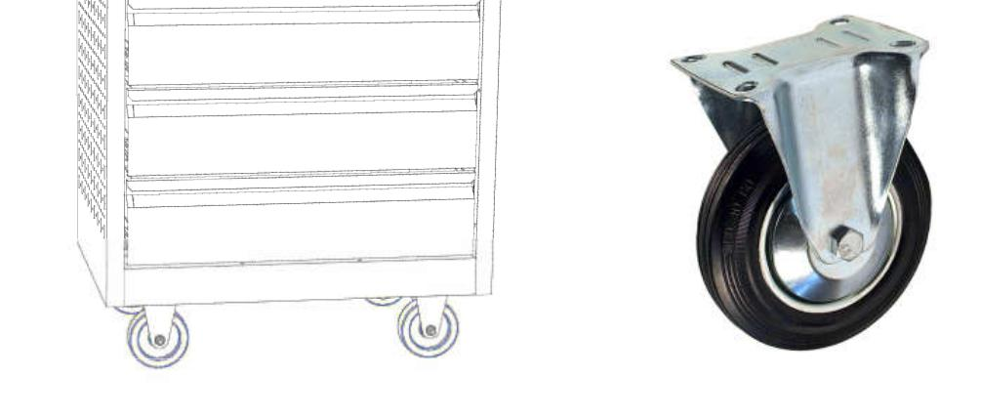

Рис. 1. Корпус тележки в сборе Рис.3. Колесо
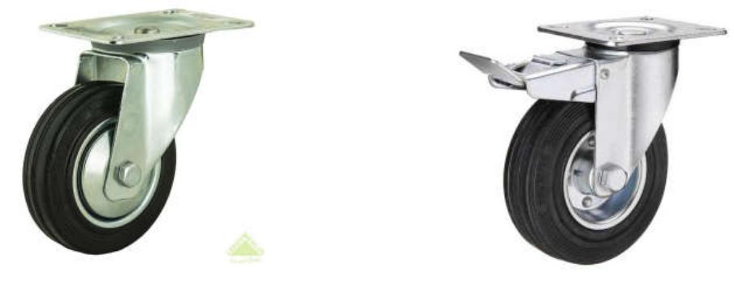

Рис. 4. Колесо поворотное Рис. 5. Колесо поворотное с тормозом

4.Устройство и принцип работы.

4.1. Тележка состоит из ряда элементов, перечисленных в п.3 настоящего паспорта, которые
- собранном виде представляют собой передвижную тележку, предназначенную для использования согласно п.1.
4.2. Тележка представляет собой корпус с выдвижными ящиками, запирающимися центральным замком, установленный на четыре колеса; два колеса – простые, два колеса – поворотные, одно из которых оснащено тормозом. Тележку передвигают с помощью ручки, закрепленной на корпусе. Верхняя поверхность крышки корпуса облицована резиной.

5.Меры безопасности.

5.1. В стационарном положении (поворотное колесо зафиксировано тормозом) тележка должна устанавливаться на горизонтальной площадке.
5.2. При сборе необходимо соблюдать правила техники безопасности.
5.3. При эксплуатации элементы изделия запрещается нагружать весом, превышающим значения, установленные в технической документации и настоящем паспорте.
5.4.

6.Подготовка к работе.

6.1. Изделия поставляются без установки колес и ручки. Далее приводится порядок установки колес и ручки.

6.2. Установка должна производиться на ровной твердой площадке.
6.3. Установка.
6.3.1. Установка колес (рис. 6.)
Перед установкой извлечь колеса из нижнего ящика. Перевернуть корпус вверх дном. Взять колесо и совместить отверстия в основании колеса с резьбовыми втулками на профиле дна корпуса, закрепить колесо к дну корпуса при помощи четырёх болтов через шайбы. Повторить действия для остальных трех колес.
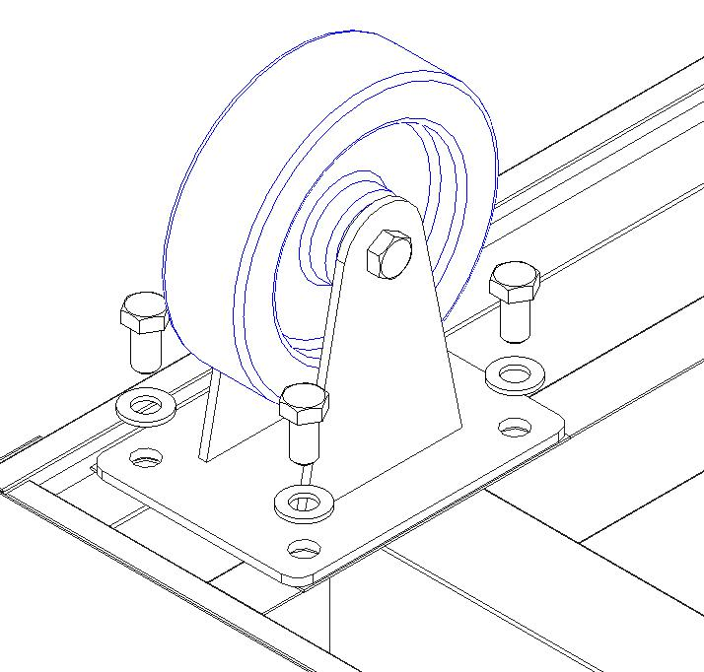

Рис. 6

6.3.2. Установка ручки.

Вытащить ручку из ящика. Установить кучку в верхней части корпуса и крепить двумя винтами через шайбы.

- Техническое обслуживание, транспортирование и хранение

7.1. Покрытие, нанесенное на внешние поверхности элементов изделия, допускает проведение влажной уборки. Не допускается применение для уборки органических растворителей и моющих средств, содержащих абразивы.

7.2. Изделия транспортировать в упакованном виде всеми видами транспорта в крытых транспортных средствах, а также в контейнерах, в соответствии с правилами перевозок грузов, действующих на каждом виде транспорта.

7.3. Изделия хранить в упакованном виде в сухом, проветриваемом помещении при температуре воздуха от -40°С до +40°С относительной влажности не более 80% вдали от нагревательных приборов, избегать попадания прямых солнечных лучей.

7.4. Направляющие на ящиках и корпусе с периодичностью 1 раз в год смазывать смазкой Литол-24, либо другой аналогичной смазкой.

Внимание! Предприятием-изготовителем могут быть внесены усовершенствования в конструкцию верстака, улучшающие его качества, которые не отражены в настоящем паспорте.

Офис или выставочный зал:

РФ г. Москва, метро Сходненская, ул. Василия Петушкова, д. 8, 4-й этаж

Адрес завода изготовителя:

РФ Республика Мордовия, г. Краснослободск, Кировский пер., д.16

